English Thought and Culture

المحاضرة الأولى

English Thought and Culture

- It focuses on the factors, roles, and aspects that have influenced the English thought and culture.
- It presents the foundations of European (Western) thought and culture.

- It highlights the contributions of Arabic and Islamic culture and civilization to the Western thought and culture in general.
- It provides students with tools & skills for cross-cultural communication and dialogue with others.

الفكر و الثقافه الإنجليزية :

- يركز هذا المنهج على العوامل , الأدوار , الجوانب التي أثرت على الفكر و الثقافه الإنجليزيه
- -يعرض لنا أسس الفكر و الثقافه الأوروبيه ( الغربيه )
- يسلط الضوء على مساهمه الثقافه و الحضارة العربيه و الأسلاميه للفكر و الثقافه الأنجليزيه بشكل عام
- يزود الطلاب بأدوات و مهارات للحوار و للتواصل مع الثقافات الأخرى .

Pre-Presentation Questions:

1- What is meant by “English” Thought & Culture?
2- What is the definition of “Thought”?
3- What is the definition of “Culture”?
4- What are some of the main factors influencing the English Thought & Culture?
5- what do you want to learn in this course?

اسئله ما قبل العرض :

- ماذا يعني "فكر و ثقافه إنجليزية"؟
- ما هو تعريف الفكر ؟
- ماهو تعريف الثقافه ؟
- ماهي العوامل الرئيسيه التي أثرت على الفكر و الثقافه الإنجليزية ؟
- ماذا تريد أن تتعلم من هذا الفصل ؟

Lecture elements (outlines): عناصر المحاضرة
* Background خلفيه
* Definitions تعاريف
* Foundations and factors influencing the English Thought & Culture
أسس و عوامل مؤثرة على الفكر و الثقافه الإنجليزية

Definitions التعاريف هي ثلاثه :
English: التعريف الأول : الإنجليزيه
Thought:التعريف الثاني : الفكر
Culture:التعريف الثالث : الثقافه

English (From Wikipedia, the free encyclopedia)

English is a West Germanic language that was first spoken in England and is now the most widely used language in the world.^{[4]} It is spoken as a first language by a majority of the inhabitants of several nations, including the United Kingdom, the United States, Canada, Australia, Ireland, New Zealand and a number of Caribbean nations. It is the third most common native language in the world, after Mandarin Chinese and Spanish.^{[5]} It is widely learned as a second language and is an official language of the European Union, many Commonwealth countries and the United Nations, as well as in many world organisations.
English arose in the Anglo-Saxon kingdoms of England and what is now south-east Scotland, but was then under the control of the kingdom of Northumbria. Following the extensive influence of Great Britain and the United Kingdom from the 17th century to the mid-20th century, via the British Empire, and of the United States since the mid-20th century,^{[6][7][8][9]} it has been widely propagated around the world, becoming the leading language of international discourse and the lingua franca in many regions.^{[10][11]}

التعريف الاول / اللغة الإنجليزيه :

هي لغه جرمانيه غربيه تحدث بها لأول مرة سكان أنجلترا و الأن أصبحت لغه واسعه النطاق يتحدث بها الكثير حول العالم . و قد أستخدمت كلغة أولى من قبل الغالبيه العظمى من سكان دول العالم كالمملكه المتحده و الولايات المتحده و كندا و استراليا و ايرلندا و نيوزيلندا وقاطني بحر الكاريبي , و هي ثالث أهم اللغات شيوعا في العالم ( كلغه أم ) بعد الماندرين الصينيه Mandarin Chinese و الأسبانيه Spanish. كما ان الجميع مُقبل على دراستها كلغه ثانية ,كما و تعتبر اللغه الرسمية للإتحاد الأوروربي و في معظم بلدان الكومونلث Commonwealth و في الأمم المتحده و الكثير من المنظمات العالمية .
نشأت اللغه الأنجليزيه وترعرعت في ممالك الأنجلوساكسون Anglo-Saxon في أنجلترا والتي تقع الأن في الجنوب الشرقي لأسكوتلندا , لكنها كانت تحت سيطرة مملكة نورثمبريا , و بعد تأثرها الكبير ببريطانيا العظمى و المملكه المتحده في القرن السابع عشر وصولاً بالقرن العشرون بواسطه الإمبراطورية البريطانيه و الولايات المتحده منذ اواسط القرن العشرون تم نشرها على نطاق كبير حتى أصبحت اللغة الأولى في الخطابات الدولية و لغة مشتركه في الكثير من المناطق

Thought (From Wikipedia, the free encyclopedia)
Thought generally refers to any mental or intellectual activity involving an individual's subjective consciousness. It can refer either to the act of thinking or the resulting ideas or arrangements of ideas. Similar concepts include cognition, consciousness, and imagination.^{[1]} Because thought underlies almost all human actions and interactions, understanding its physical and metaphysical origins, processes, and effects has been a longstanding goal of many academic disciplines including, among others, biology, philosophy, psychology, and sociology.
Thinking allows beings to make sense of or model the world in different ways, and to represent or interpret it in ways that are significant to them, or which accord with their needs, attachments, objectives, plans, commitments, ends and desires.

التعريف الثاني / الفكر :

يشير عامّةً إلى أي نشاط ذهني أو فكري يتضمن وعياً فردياً شخصياً , ويمكن أن يشير إلى كلاً من سلوكي التفكير و إستنتاج الأفكار أو ترتيبها و المفاهيم نفسها مشتملة على الإدراك و الوعي و الخيال . ولأن الفكر يقف وراء جميع أفعال جميع البشر وتفاعلاتهم , فهو بذا يتفهّم اصولها المادية و الميتافيزيقيّة , عملياتها و آثارها والتي كانت هدفاً للكثير من الدراسات الاكاديميه منذ فترة طويله كالأحياء و الفلسفه و علم النفس و الإجتماع .
والفكر يمكننا من فهم العالم وصياغته بطرق مختلفة , و تمثيله وترجمته بطرق تعني لنا الكثير و تتفق مع مطالبنا , اهدافنا و خططنا و التزاماتنا , رغباتنا و نهاياتنا و مرفقاتهم.

Culture

Culture is "that complex whole which includes knowledge, belief, art, law, morals, custom, and any other capabilities and habits acquired by man as a member of society." Edward B. Tylor

التعريف الثالث /الثقافه :
الثقافه : و هي مفهوم معقد يشمل جميع المعارف و المعتقدات و الفنون و القانون و الأخلاق و الأعٌراف و أي قدرات و عادات أخرى يكتسبها الإنسان كونه عضواً في المجتمع .
Culture = the beliefs, social forms, features, and traits of a racial, religious, or social group.

الثقافه = هي المعتقدات , المظاهر الإجتماعية , السمات , وصفات المجموعه العِرقية و الدينيه و الإجتماعية .

Foundations and factors influencing the English Thought & Culture

- Invasions (Politics & Economy)
- Roman & Greek teachings and philosophies
- Religions (Judaism & Christianity)
- Theories, Movements, & Revolutions
- Media & Technology
- Geography and location
- Contributions of other nations and cultures (like the Islamic and Arabic contributions)
ألأسس و العوامل المؤثره على الفكر و الثقافه الإنجليزية :
- الغزوات ( سياسه + إقتصاد ) .
- الفلسفه و التعاليم الرومانيه و اليونانيه .
- الأديان ( اليهوديه + المسيحيه ) .
- النظريات , التحركات + الثورات .
- وسائل الإعلام + التكنولوجيا.
- الجغرافيا و المكان
- - مساهمات الأمم و الثقافات الأخرى ( كالثقافه الإسلامية و العربيه ) .

English Thought and Culture

المحاضرة الثانيه

المحاضرة الثانيه هي تكرار للمحاضرة الأولى مع وجود هذه الخريطة

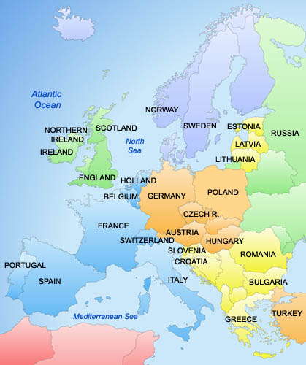

English Thought and Culture
(المحاضرة الثالثة)

Foundations and factors influencing the English Thought & Culture
الأسس و العوامل التي أثرت على الفكر و الثقافه الإنجليزية

- Invasions (Politics & Economy)الغزوات
- Roman & Greek teachings and philosophies الفلسفه و الدراسات الرومانية و اليونانيه
- Religions (Judaism & Christianity) الديانات ( اليهوديه و المسيحية)
- Theories, Movements, & Revolutionsالنظريات , التحركات و الثورات
- Media & Technologyوسائل الأعلام و التكنولوجيا
- Geography and location الجغرافية و الموقع
- Contributions of other nations and cultures (like the Islamic and Arabic contributions) مساهمه الأمم و الثقافات الأخرى كالثقافه الأسلامية و العربيه

Foundations and factors influencing the English Thought & Culture

1- Invasions الغزوات :
* Language affects thought and culture. تأثير اللغة على الفكر و الثقافه
* Origin and history of English. تاريخ و أصل اللغه الإنجليزية
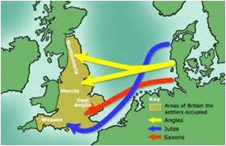

Germanic Invasions الغزو الجرماني :
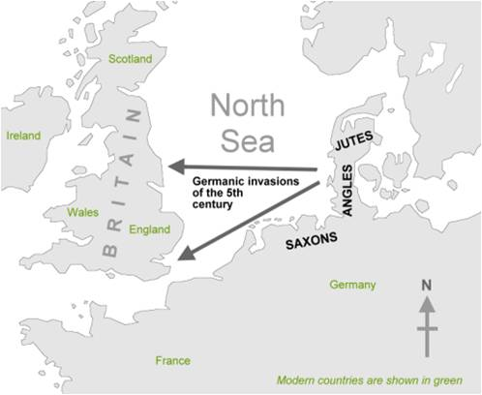

- Germanic invaders entered Britain on the east and south coasts in the 5th century .
دخل الغزاه الجرمانيون بريطانيا من الساحلي الشرقي و الجنوبي في القرن الخامس
- Many cultural, social, economic, military and political events led to the development of English from its Germanic roots.
أدت الكثير من الأحداث الثقافيه , الإجتماعيه , الإقتصاديه , العسكريه و السياسيه إلى نشوء اللغة الإنجليزيه من أصول و جذور جرمانيه English originated as a common language of West Germanic tribes (Angles, Saxons and Jutes) who invaded and populated Britain.
نشأت الإنجليزية كلغة مشتركه للقبائل الجرمانيه الغربيه كالجوتس و الساكسن و الأنجلس و الذين
هم بدورهم غزوا بريطانيا و عمّروها .

Origin and history of English تاريخ الإنجليزية و أصلها :
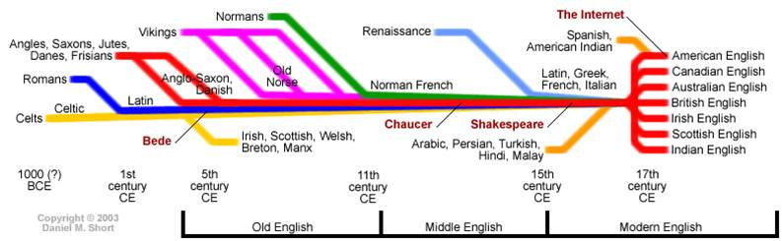

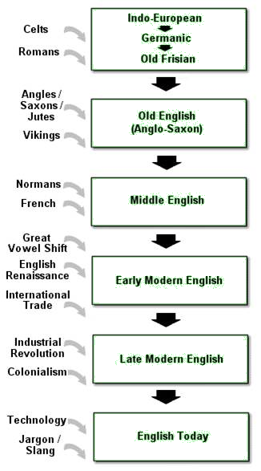

الكلتز/
الرومان
-----------------------------

الأنجلوساكسون/
الجوتز/
الفايكنجز
-----------------------------
النورمان/
الفرنسيين
-----------------------------

التغير الكبير في نطق أحرف العله/
النهضه/
التجاره العالمية
-----------------------------
النهضه الصناعيه/
الإستعمار
-----------------------------
التكنولوجيا/
اللغة الإصطلاحية/
العامية / لغة الشارع

أندو اوروبيان / الجرمانيه / أولد فريزيان

-----------------------------
الأنجليزية القديمه / الإنجلوساكسونيه

-----------------------------

الإنجليزية الوسطى

-----------------------------

الإنجليزية الحديثة المبكرة
-----------------------------

الإنجليزية الحديثة
-----------------------------

إنجليزية اليوم

Origin and history of English أصل و تاريخ اللغة الإنجليزية :

Old English (450-1100 AD)  The invading Germanic tribes spoke similar languages, which in Britain developed into what we now call Old English. Old English did not sound or look like English today. Native English speakers now would have great difficulty understanding Old English. Nevertheless, about half of the most commonly used words in Modern English have Old English roots. The words be, strong and water, for example, derive from Old English. Old English was spoken until around 1100. | 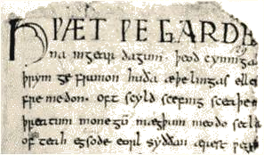
الإنجليزية القديمه : (450-1100)
تحدّث الغزاه الجرمانيون بلغات متشابهه و تطورت هذه اللغات في بريطانيا إلى ما نسميه الأن بالإنجليزية القديمه , الإنجليزية القديمه لا تشبه الأنجليزية التي نتحدث بها اليوم فالمتحدثون بها الأن يجدون صعوبه بالغة في فهم الإنجليزية القديمه . و مع ذلك فهناك ما يعادل نصف الكلمات التي تستخدم في الإنجليزية الحديثة لها أصول في الإنجليزية القديمه , فكلمة strong و كلمه water على سبيل المثال اشتقت من الإنجليزية القديمه . الإنجليزية القديمه كانت منطوقة حتى سنه 1100 تقريباً.

English Thought and Culture
(المحاضرة الرابعة)

Middle English (1100-1500) الإنجليزيةالوسطى :

In 1066 William the Conqueror, the Duke of Normandy (part of modern France), invaded and conquered England. The new conquerors (called the Normans) brought with them a kind of French, which became the language of the Royal Court, and the ruling and business classes. For a period there was a kind of linguistic class division, where the lower classes spoke English and the upper classes spoke French. In the 14th century English became dominant in Britain again, but with many French words added. This language is called Middle English. It was the language of the great poet Chaucer (c1340-1400), but it would still be difficult for native English speakers to understand today.

في عام 1066 غزى ويليام الفاتح إنجلترا -و هو الدوق النورماندي ( نورماندي جزء من فرنسا الحديثه ) -و أطلق على الغزاه الجدد اسم ( النورمانديين) تباعاً, و جلب النورمانديين برفقتهم الفرنسيه التي أصبحت لغة البلاط و الطبقة الحاكمه ورجال الأعمال . و لفتره من الزمن حدث نوع من الإنقسام الطبقي اللغوي فتحدثت الطبقة الفقيرة الإنجليزية بينما تحدثت الطبقة الغنيه الفرنسيه .و في القرن الرابع عشر أصبحت الإنجليزيه هي اللغة المهيمنه في بريطانيا مرة أخرى إلا أن كثير من الكلمات الفرنسيه كانت قد تخللتها . أطلق على هذه اللغه (اللغة الإنجليزية الوسطى) و كانت لغة الشاعر الكبير تشاوسر Chaucer (c1340-1400) لكنها لا تزال صعبه على متحدثي الإنجليزيه في يومنا هذا .

Modern English: الإنجليزية الحديثة :
Early Modern English (1500 -1800) الإنجليزية الحديثة المبكره :

Towards the end of Middle English, a sudden and distinct change in pronunciation (the Great Vowel Shift) started, with vowels being pronounced shorter and shorter. From the 16th century the British had contact with many peoples from around the world. This, and the Renaissance of Classical learning, meant that many new words and phrases entered the language. The invention of printing also meant that there was now a common language in print. Books became cheaper and more people learned to read. Printing also brought standardization to English. Spelling and grammar became fixed, and the dialect of London, where most publishing houses were, became the standard. In 1604 the first English dictionary was published.

وفي اواخر أيام اللغة الإنجليزية الوسطى , حدث تغيير بارز و مفاجئ في النطق و يدعى (the Great Vowel Shift) حيث أن حروف العله بدأت تُنطق بشكل أقصر من السابق . و منذ القرن السادس عشر أتصل البريطانيون بأناس متعددين من مناطق العالم المختلفه مما ساعد – بالإضافه الى حركه النهضه و الدراسات الكلاسيكيه – إلى أدخال الكثير من الجمل و الكلمات إلى اللغة الإنجليزية . و كان أختراع الطابعه دليلاً على وجود لغة مشتركه تستخدم في الطباعه , فأصبحت الكتب أكثر رخصاً و في متناول الجميع فتعلم غالبيه الشعب القراءه كما و جلبت الطباعه معيارا موحدا للغة الإنجليزية فأصبح الإملاء و قواعد اللغة ثابتان و أصبحت لهجه لندن و الذي كانت تضم معضم مراكز الطباعه اللغة الرسميه و المعتمده . و في عام 1604 نُشر أول قاموس أنجليزي .

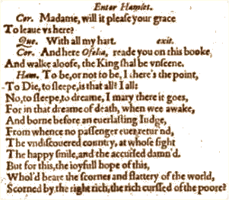

Late Modern English (1800-Present)أواخر الإنجليزية الحديثة:

The main difference between Early Modern English and Late Modern English is vocabulary. Late Modern English has many more words, arising from two principal factors: firstly, the Industrial Revolution and technology created a need for new words; secondly, the British Empire at its height covered one quarter of the earth's surface, and the English language adopted foreign words from many countries.

الفرق الأساسي ما بين الإنجليزية الحديثة المبكرة و المتأخرة يكمن في المفردات فالأخيرة لديها عدد أكبر من المفردات الناشئه عن عاملين رئيسيين : أولهما الثورة الصناعيه و التكنولوجيه والتي تطلبت كميه جديده من الكلمات و ثانيهما اتساع الإمبراطورية البريطانيه التي غطت ربع سطع الأرض ايان ذروتها فأعتمدت اللغة الإنجليزية كلمات أجنبيه كثيرة من بلدان عديده أخرى .

Varieties of English تنوع اللغة الإنجليزية :

From around 1600, the English colonization of North America resulted in the creation of a distinct American variety of English. Some English pronunciations and words "froze" when they reached America. In some ways, American English is more like the English of Shakespeare than modern British English is. Some expressions that the British call "Americanisms" are in fact original British expressions that were preserved in the colonies while lost for a time in Britain (for example trash for rubbish, loan as a verb instead of lend, and fall for autumn; another example, frame-up, was re-imported into Britain through Hollywood gangster movies). Spanish also had an influence on American English (and subsequently British English), with words like canyon, ranch, stampede and vigilante being examples of Spanish words that entered English through the settlement of the American West. French words (through Louisiana) and West African words (through the slave trade) also influenced American English (and so, to an extent, British English).
Today, American English is particularly influential, due to the USA's dominance of cinema, television, popular music, trade and technology (including the Internet). But there are many other varieties of English around the world, including for example Australian English, New Zealand English, Canadian English, South African English, Indian English and Caribbean English.

ومنذ حوالي سنه 1600 أدى الإستعمار الإنجليزي في امريكا الشماليه إلى خلق تنوع أميريكي واضح في اللغة الإنجليزية فبعض الكلمات و طرق النطق تجمدت عند وصولها لأميركا فالأنجليزيه الأميريكيه شبيه بطريقة ما لإنجليزية شيكسبير أكثر من البريطانية الحديثة فبعض التعابير أطلق عليها البريطانيون " Americanisms" هي في الواقع تعابير بريطانيه في الأصل حافظ عليها المستعمرون بينما أضاعها البريطانيون في بلادهم ( فعلى سبيل المثال كلمه trash بمعنى rubbish و كلمه loan أستخدمت كـ فعل عوضا عن lend و كلمه fall بدلا من autumn , و مثال آخر كلمه frame-up أعيد جلبها إلى بريطانيا عبر افلام عصابات هوليود ) كما و أثرت الأسبانيه على الانجليزية الأميريكية ( وبالتالي اثرت على الانجليزية البريطانيه ) فكلمات مثل canyon, ranch, stampede and vigilante هي أمثله على الكلمات الاسبانيه التي دخل تإلى الإنجليزية خلال استيطان أميركا الغربيه , كما و دخلت معظم الكلمات الفرنسيه عبر ولايه الويزيانا , و دخلت الكثير من الكلمات الافريقية عبر تجارة الرقيق والتي بدورها أثرت على الأنجليزية الأميريكية و لحد ما أثرت على الانجليزية البريطانية , و في يومنا هذا أصبح للإنجليزية الأميريكيه تأثيراً واضحا وفقاً لهيمنه السينما الأمريكية و التلفزيون و الموسيقى و التجارة و التكنولوجيا بما في ذلك الإنترنت , الا انه لا يزال هناك انواع اخرى للأنجليزية حول العالم كالأنجليزية النيوزلنديه و الأنجليزية الكنديه و أنجليزية جنوب افريقيا و الانجليزية الهنديه و الكاريبيه .

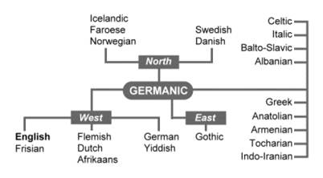
The Germanic Family of Languages

English is a member of the Germanic family of languages.
الإنجليزيه هي عضو من عائله اللغات الجرمانية
◌ Germanic is a branch of the Indo-European language family
الجرمانيه هي فرع من عائله اللغه الأندو اوروبيه .
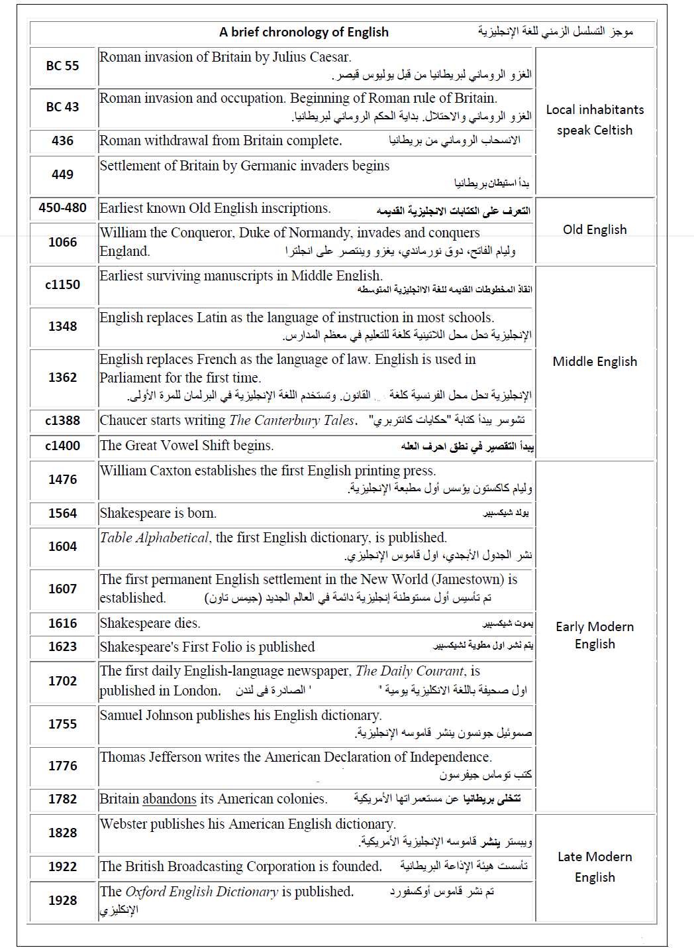

English Thought and Culture
(المحاضرة الخامسة)

Foundations and factors influencing the English Thought & Culture
الأسس و العوامل التي أثرت على الفكر و الثقافه الإنجليزية

- Invasions (Politics & Economy)الغزوات
- Roman & Greek teachings and philosophies الفلسفه و الدراسات الرومانية و اليونانيه
- Religions (Judaism & Christianity) الديانات ( اليهوديه و المسيحية)
- Theories, Movements, & Revolutionsالنظريات , التحركات و الثورات
- Media & Technologyوسائل الأعلام و التكنولوجيا
- Geography and location الجغرافية و الموقع
- Contributions of other nations and cultures (like the Islamic and Arabic contributions) مساهمه الأمم و الثقافات الأخرى كالثقافه الأسلامية و العربيه

Foundations and factors influencing the English Thought & Culture

1- Invasions الغزوات :
* Language affects thought and culture. تأثير اللغة على الفكر و الثقافه
* Origin and history of English. تاريخ و أصل اللغه الإنجليزية

Germanic Invasions الغزو الجرماني :

Foundations and factors influencing the English Thought & Culture
الأسس و العوامل التي أثرت على الفكر و الثقافه الإنجليزية

Part 2: Greek & Roman effects
English has borrowed many Greek words. This borrowing happened centuries before our current use of English. English is considered a Germanic language, but has been strongly influenced by French. French is a Romance language (from Rome, which had much geographical cross over with Greece).

التاثير الروماني و اليوناني :
استعارت الانجليزيه الكثير من الكلمات اليونانيه او الاغريقيه , و تمت هذه الاستعارة قبل قرون عديده قبل استعمالنا للغه الانجليزيه في يومنا هذا . و تعتبر اللغة الانجليزيه لغة جرمانيه الا ان اللغه الفرنسيه اثرت عليها بشكل قوي جدا و الفرنسيه هي لغة رومانيه ( اتت من روما ) والتي كان لديها عبورا جغرافيا مع اليونان.

Ancient Greek philosophy

Ancient Greek philosophy arose in the 6th century BCE and continued through the Hellenistic period, at which point Ancient Greece was incorporated in the Roman Empire. It dealt with a wide variety of subjects, including political philosophy, ethics, metaphysics, logic, biology, etc.

Many philosophers today maintain that Greek philosophy has influenced much of Western thought since its inception. Alfred Whitehead once noted: "The safest general characterization of the European philosophical tradition is that it consists of a series of footnotes to Plato." Clear, unbroken lines of influence lead from ancient Greek and Hellenistic philosophers, to the European Renaissance and Enlightenment.

الفلسفه اليونانيه العتيقه

نشأت الفلسفه اليونانية القديمه في القرن السادس ماقبل الميلاد و أستمرت حتى الحقبه الهلنستيه وهي النقطه التي أتحدت فيها اليونان القديمه مع أمبراطورية الرومان , وتعاملت هذه مع مجموعة واسعه من الموضوعات كالسياسيه والفلسفيه و الأخلاقيه و الميتافيزيقيا والمنطق والبيولوجيا (علم الأحياء).

أكّد الكثير من الفلاسفه في وقتنا هذا بأن الفلسفه اليونانيه كان لها الأثر الأكبر في الكثير من الثقافه الغربيه منذ أن نشأت , وقد أشار الفريد وايتند لذلك فقال " أن الخصائص العامه الأكثر أماناً للتقاليد الفلسفيه الغربيه هو كونها تتكون من سلسله من حواشي أفلاطون " فأسطرها الواضحه والمعبرة و المتواصله إبتدأت من عصر اليونان القديم و الفلاسفيه الهلنستيه وصولها بعصري النهضه والتنوير في أوروبا .

Socrates
Socrates (469 BC – 399 BC) was a classical Greek Athenian philosopher. Credited as one of the founders of Western philosophy, he is an enigmatic figure known chiefly through the accounts of later classical writers, especially the writings of his students Plato and Xenophon, and the plays of his contemporary Aristophanes. Many would claim that Plato's dialogues are the most comprehensive accounts of Socrates to survive from antiquity.

Through his portrayal in Plato's dialogues, Socrates has become renowned for his contribution to the field of ethics, and it is this Platonic Socrates who also lends his name to the concepts of Socratic irony and the Socratic method, or elenchus. The latter remains a commonly used tool in a wide range of discussions, and is a type of pedagogy in which a series of questions are asked not only to draw individual answers, but also to encourage fundamental insight into the issue at hand. It is Plato's Socrates that also made important and lasting contributions to the fields of epistemology and logic, and the influence of his ideas and approach remains strong in providing a foundation for much western philosophy that followed.

سقراط :
كان سقراط ( والذي ولد ما بين عامي 469 -399 ما قبل الميلاد) فيلسوفا أثينيا يونانيا من الطراز الكلاسيكي , و قيل بأنه موجد و مؤسس الفلسفه الغربيه برمتها , وهو شخصيه غامضه عُرف من خلال كتابات الكتّاب الكلاسيكين فيما بعد , و خاصه من خلال كتابات طالبيه أفلاطون Plato وزينفون Xenophon و مسرحيات معاصره ارستوفان , و الكثير يزعم بأن حوارات أفلاطون كانت خير مثال تشرح أسلوب سقراط الذي نجى معها من العصور القديمه .
و من خلال تصويره (سقراط) في حوارات أفلاطون , أعيد إحياء مساهمات سقراط في مجال الأخلاق ethics ومن هنا نرى الأسلوب الأفلاطوني السقراطي يمنح أسمه لمفهوم السخريه السقراطية و المنهج السقراطي أو (elenchus) والأخير لا يزا ل آداة شاعة الإستخدام في مجموعة واسعه من النقاشات ونوعا من البيداغوجياpedagogy حيث تطرح مجموعه متسلسله من الأسئله ليس لغرض الإجابه عليها بل للتشجيع على النظر للقضايا المطروحه بعين ثاقبه .و سقراط الذي أحيته أعمال أفلاطون هو من جلب إلينا مساهماته اللانهائيه في مجالي المنطق ونظرية المعرفه وبقي تأثير أفكاره و مفاهيمه قويا في تزويد الفلسفه الغربيه بالأسس التي يتبعونها .

Plato:
Plato (424/423 BC – 348/347 BC) was a Classical Greek philosopher, mathematician, student of Socrates, writer of philosophical dialogues, and founder of the Academy in Athens, the first institution of higher learning in the Western world. Along with his mentor, Socrates, and his student, Aristotle, Plato helped to lay the foundations of Western philosophy and science.^{[3]} In the words of A. N. Whitehead:

The safest general characterization of the European philosophical tradition is that it consists of a series of footnotes to Plato. I do not mean the systematic scheme of thought which scholars have doubtfully extracted from his writings. I allude to the wealth of general ideas scattered through them.^{[4]}
Plato's sophistication as a writer is evident in his Socratic dialogues; thirty-six dialogues and thirteen letters have been ascribed to him. Plato's writings have been published in several fashions; this has led to several conventions regarding the naming and referencing of Plato's texts.^{[5]} Plato's dialogues have been used to teach a range of subjects, including philosophy, logic, ethics, rhetoric, and mathematics. Plato is one of the most important founding figures in Western philosophy.

أفلاطون :
كان افلاطون فيلسوفا يونانيا كلاسيكيا رياضيا و طالبا لدى سقراط , كان كاتبا للحوارات الفلسفيه و موجداً و مؤسسا للأكاديمميه الأثينيه و هي أول معهج للتعليم العالي في العالم الغربي .وإلى جانب معلمه الخاص سقراط و طالبه ارسطوطاليس تمكن افلاطون من وضع أسس الفلسفه الغربيع و العلم . وكما قال A. N. Whitehead : "أحد كثر الخصائص العامه أمانا في الفلسفه الغربيه التقليدية هو أنها تتكون من سلسله من حواشي أفلاطون و لا أعني بذلك المخطط النظامي للأفكار التي أستخرجها الدراسون – بدون شك- من كتاباته . أنا هنا ألمح إلى ثروة الأفكار العامة المتناثرة ما بينها "
وكانت أناقة افلاطون الأدبيه وأسلوبه الرفيع واضحه جلية في حواراته السقراطية , فكان هناك 36 حواراُ وثلاثه عشر رساله نُسبت إليه . و نشرت كتابات افلاطون بعد اساليب مما أدى ظهور عدة اتفاقيات بشأن تسمية النصوص والإشارة إليها , و أستخدمت نصوص أفلاطون لتدريس الكثير من المواد كالفلسفه و المنطق والاخلاق والبلاغة و الرياضيات . يعد افلاطون أحد أهم الشخصيات المؤسسه في الفلسفه الغربيه .

Aristotle

Aristotle (384 BC – 322 BC) was a Greek philosopher, a student of Plato and teacher of Alexander the Great. His writings cover many subjects, including physics, metaphysics, poetry, theater, music, logic,
linguistics, politics,government, ethics, biology, and zoology. Together with Plato and Socrates (Plato's teacher), Aristotle is one of the most important founding figures in Western philosophy. Aristotle's writings were the first to create a comprehensive system of Western philosophy, encompassing morality,aesthetics, logic, science, politics, and metaphysics.

ارسطو طاليس
كان ارسطوطاليس فيلسوفا يونانيا ولد بين عامي ( 384-322 ) وكان طالباً لدى أفلاطون و مدرسا للألكساندر الأكبر , شملت كتاباته الكثير من الموضوعات كالنفسيه منها و الميتافيزيقية و الشعريه و المسرحية و الموسيقية و المنطق و اللغويات و السياسة و الحكومه و الأخلاق و علم الأحياء و علم الحيوانات كما هو الحال مع مدرسيه أفلاطون و سقراط . و كان ارسطوطاليس من أهم موجدي الفلسفه الغربيه . و كانت كتاباته هي أول من أنشأت نظام الفهم الشامل للفلسفه الغربيه الذي يشتمل على الأخلاق والجماليات و المنطق و العلوم و السياسه و ما وراء الطبيعه.

Aristotle's views on the physical sciences profoundly shaped medieval scholarship, and their influence extended well into the Renaissance. In the zoological sciences, some of his observations were confirmed to be accurate only in the 19th century. His works contain the earliest known formal study of logic, which was incorporated in the late 19th century into modern formal logic. In metaphysics, Aristotelianism had a profound influence on Christian theology. All aspects of Aristotle's philosophy continue to be the object of active academic study today.

وشكلت رؤى ارسطوطاليس للعلوم الماديه physical sciences أو الفيزياء دراسه عميقه تنتمي إلى العصور الوسطى و إستمر تأثيرها حتى عصور النهضه Renaissance ,و في علوم الحيوان أُثبتت معظم ملاحضاته بأنها صحيحه في القرن التاسع عشر و تضمنت أعماله اول دراسه منهجيه للمنطق والتي أُدرجت في نهايات القرن التاسع عشر تحت مسمى formal logic . و في الميتافيزيقيات ( ماوراء الطبيعه ) أثرت الأرسطيه بعمق على النظرية اللاهوتيه المسيحيه و أستمرت جميع عناصر الفلسفه الأرسطيه في الخضوع للدراسه الأكاديميه النشطه في يومنا هذا .

Ancient Greece and Rome and Their Influence
on Modern Western Civilization

“The Greeks had a massive influence on life today. They were the first to develop democracy”. http://wiki.answers.com/Q/How_did_ancient_Greece_influence_modern_civilization

“The American political system, like those of many other Western nations, is profoundly influenced by ideas from ancient Greece and Rome. Our ideas about democracy and republican government come from these ancient governments. Our values of citizen
participation and limited government originate in these ancient societies.
The founders of the United States had all received a classical education. As they were forming their own ideas about the world, they were learning about and absorbing the ideals of ancient Greece and Rome. It is no wonder that when they were building the foundations of American government, they looked to ancient
Greece and Rome for inspiration”.
http://teachergenius.teachtci.com/ancient-greece-and-rome-and-their-influence-on-modern-western-civilization-2/

تأثير اليونان و روما على الحضارة الغربيه الحديثة
تأثر النظام الأميركي السياسي – كغيرة من الأمم الأخرى – بعمق بأفكار اليونان القديمه والرومانيه , وفكرة المجتمع الديمقراطي والحكومه الجمهورية أتت نابعة من تلك الحكومات القديمه كما و أن قيم (المواطن المُشارك )و(الحكومه المحدوده) نبعت من تلك المجتمعات القديمه .

وكان مؤسسي الولايات المتحده قد أكتسبوا تلك المعارف الكلاسيكية العتيقه كما و شكلوا أفكارهم الخاصة عن العالم وكانوا يستلهمون أفكارهم من الأفكار اليونانيه و الرومانيه ولا عجب أنهم كانو يبحثون عن الإلهام في تلك الحضارتين ( اليونانيه و الرومانيه ) حينما كانوا يقومون ببناء أسس أميركا !

The Roman Empire

- The Roman Empire, at its height, included about a fourth of Europe, much of the Middle East, and the entire northern coastal area of Africa. Its millions of people spoke many languages and worshipped different gods, but they were united by the military power and government of the Romans. The city of Rome grew from a farming village in central Italy to become the capital of the huge empire.
- The Roman Empire fell apart almost 1500 years ago, but it still influences our lives. More than 300 million persons speak languages directly related to Latin, the Roman tongue. Many words in English and in other languages come from Latin. Roman law provided the basis of the law of most European and American nations.
الأمبراطورية الرومانيه :
شملت الإمبراطورية الرومانيه ( في أوجها) ربع أوروبا تقريباً و الكثير من الشرق الأوسط ومنطقة الساحل الشمالي من أفريقيا برمتها , حيث الملايين من الناس يتكلمون الكثير من اللغات المتضاربه و يعبدون ارباباً مختلفين إلا أنهم كانوا متحدين بالقوى العسكريه و الحكومه الرومانيه , و نمت مدينه روما من قرية زراعيه تقع في منتصف ايطاليا لتصبح عاصمه الإمبراطورية العظيمه .
سقطت الإمبراطورية الرومانيه منذ حوالي 1500 سنه إلا أنها لا تزال ذات تاُثير واضح في حياتنا إذ لا يزال هنا ما يفوق 300 مليون شخص يتحدث لغات تتصل مباشرة باللغة اللاتينيه ( التي هي اللغة الرسميه لدى الإمبراطورية الرومانيه ) و الكثير من الكلمات الإنجليزية و من مختلف اللغات نبعت من اللغة اللاتينيه , و كما ان القانون الروماني زود الأمه الأمريكيه و الأوروبيه بالدعائم و الأساسيات
http://terkno.wrytestuff.com/swa134118.htm

The Roman Empire and Christianity
Christianity became the state religion of the Roman Empire in 380 AD.
http://en.wikipedia.org/wiki/Persecution_of_Christians_in_the_Roman_Empire

الإمبراطورية الرومانيه و المسيحيه :
أصبحت المسيحيه هي الديانه الدوليه ( الرسميه ) للأمبراطورية الرومانيه عام 380 ما بعد الميلاد

The Roman Emperor Constantine’s ‘Conversion’
One of the supposed watersheds in history is the ‘conversion’ of the Roman emperor Constantine to Christianity in, or about, 312 AD.

الإمبراطور الروماني قسطنطين (التحول إلى المسيحيه )
أحد أهم النقاط القياسيه في التاريخ هي تحول الإمبراطور الروماني قسطنطين Constantine إلى المسيحيه و دخوله فيها حوالي 312 بعد الميلاد .
The ‘triumph’ of Christianity
Contemporary Christians treated Constantine’s conversion as a decisive
moment of victory for Christianity .
إنتصار المسيحيه :
إعتبر المسيحيين المعاصرين دخول الإمبراطور قسطنطين في الديانه المسيحين أنتصاراً للدين المسيحي .

http://www.bbc.co.uk/history/ancient/romans/christianityromanempire_article_01.shtml

English Thought and Culture
المحاضرة السادسة

Foundations and factors influencing the English Thought & Culture
الأسس و العوامل التي أثرت على الفكر و الثقافه الإنجليزية

- Invasions (Politics & Economy)الغزوات
- Roman & Greek teachings and philosophies الفلسفه و الدراسات الرومانية و اليونانيه
- Religions (Judaism & Christianity) الديانات ( اليهوديه و المسيحية)
- Theories, Movements, & Revolutionsالنظريات , التحركات و الثورات
- Media & Technologyوسائل الأعلام و التكنولوجيا
- Geography and location الجغرافية و الموقع
- Contributions of other nations and cultures (like the Islamic and Arabic contributions) مساهمه الأمم و الثقافات الأخرى كالثقافه الأسلامية و العربيه

Foundations and factors influencing the English Thought & Culture : الأسس و العوامل التي أثرت على الفكر و الثقافه الإنجليزية
Part 2: Greek & Roman effects (teachings, philosophies, & laws) التأثير الروماني و اليوناني ( الدراسات و الفلسفه و القانون)

The Roman Empire, at its height, included about a fourth of Europe, much of the Middle East, and the entire northern coastal area of Africa. Its millions of people spoke many languages and worshipped different gods, but they were united by the military power and government of the Romans. The city of Rome grew from a farming village in central Italy to become the capital of the huge empire.
The Roman Empire fell apart almost 1500 years ago, but it still influences our lives. More than 300 million persons speak languages directly related to Latin, the Roman tongue. Many words in English and in other languages come from Latin. Roman law provided the basis of the law of most European and American nations. http://terkno.wrytestuff.com/swa134118.htm
شملت الإمبراطورية الرومانيه ( في أوجها) ربع أوروبا تقريباً و الكثير من الشرق الأوسط ومنطقة الساحل الشمالي من أفريقيا برمتها , حيث الملايين من الناس يتكلمون الكثير من اللغات المتضاربه و يعبدون ارباباً مختلفين إلا أنهم كانوا متحدين بالقوى العسكريه و الحكومه الرومانيه , و نمت مدينه روما من قرية زراعيه تقع في منتصف ايطاليا لتصبح عاصمه الإمبراطورية العظيمه .
سقطت الإمبراطورية الرومانيه منذ حوالي 1500 سنه إلا أنها لا تزال ذات تاُثير واضح في حياتنا إذ لا يزال هنا ما يفوق 300 مليون شخص يتحدث لغات تتصل مباشرة باللغة اللاتينيه ( التي هي اللغة الرسميه لدى الإمبراطورية الرومانيه ) و الكثير من الكلمات الإنجليزية و من مختلف اللغات نبعت من اللغة اللاتينيه , و كما ان القانون الروماني زود الأمه الأمريكيه و الأوروبيه بالدعائم و الأساسيات

The Roman Empire and Christianity

Christianity became the state religion of the Roman Empire in 380 AD.
http://en.wikipedia.org/wiki/Persecution_of_Christians_in_the_Roman_Empire

الإمبراطورية الرومانيه و المسيحيه :
أصبحت المسيحيه هي الديانه الدوليه ( الرسميه ) للأمبراطورية الرومانيه عام 380 ما بعد الميلاد
- The Roman Emperor Constantine’s ‘Conversion’
One of the supposed watersheds in history is the ‘conversion’ of the Roman emperor Constantine to Christianity in, or about, 312 AD.

الإمبراطور الروماني قسطنطين (التحول إلى المسيحيه )
أحد أهم النقاط القياسيه في التاريخ هي تحول الإمبراطور الروماني قسطنطين Constantine إلى المسيحيه و دخوله فيها حوالي 312 بعد الميلاد .
- The ‘triumph’ of Christianity
Contemporary Christians treated Constantine’s conversion as a decisive
moment of victory for Christianity .
http://www.bbc.co.uk/history/ancient/romans/christianityromanempire_article_01.shtml

إنتصار المسيحيه :
إعتبر المسيحيين المعاصرين دخول الإمبراطور قسطنطين في الديانه المسيحين أنتصاراً للدين المسيحي .

-----------------من هنا تبدأ المحاضرة و ما قبلها تكرار للمحاضرة السابقة --------------------

The Council of Nicaea 325 AD, (under the Roman Emperor Constantine's influence).
The First Council of Nicaea was the first ecumenical council of the Catholic Church. Most significantly, it resulted in the first, extra-biblical, uniform Christian doctrine, called the Creed of Nicaea.

مجلس الشورى نيكيا عام 325 ما قبل الميلاد : ( تحت حكم الإمبراطور الروماني قسطنطين )

وكان مجلس نيكيا للشورى أول مجلس عالمي للكنيسه الكاثوليكية ,وكان من أهم ما نتج عنه هو ظهور أول مذهب مسيحي خارج الكتاب المقدس و أطلق عليه عقيده النيكيا أو النيقية Creed of Nicaea

Effects of the Council
The long-term effects of the Council of Nicaea were significant. For the first time, representatives of many of the bishops of the Church convened to agree on a doctrinal statement. Also for the first time, the Emperor played a role, by calling together the bishops under his authority, and using the power of the state to give the
Council's orders effect.
http://en.wikipedia.org/wiki/First_Council_of_Nicaea

أثر مجلس الشورى :
وكانت أثارة طويلة الأامد هي الأأكثر أهمية و بروزاً فقد عقد للمرة الأولى ممثلين من اساقفه الكنيسه للموافقه على البيان العقائدي كما ولعب الإمبراطور دوراً للمرة الأولى عن طريق استدعاء الأساقفة معا تحت سلطته، واستخدام سلطة الدولة لإعطاء المجلس أوامر التنفيذ.

The Council declared that Jesus the Son was true God, co-eternal with the Father and begotten from His same substance. Under Constantine's influence, this belief was expressed by the bishops in the Nicene Statement. which would form the basis of what has since been known as the Nicene Creed.
Its main accomplishments was settlement of the Trinitarian issue of the nature of
The Son and his relationship to God the Father.
http://en.wikipedia.org/wiki/First_Council_of_Nicaea#The Trinity

وأعلن مجلس الشورى بان الإبن هو الإله الحقيقي و هو مخلداً مع الأب ( تعالى الله عن ذلك ) و تحت السلطه القسطنطينيه تم شرح هذا الإعتقاد بواسطه الأساقفه في البيان النيقي . والذي شكل أسساً للعقيدة التي عُرفت آنذاك بالعقيده النيقية Nicene Creed.

و كانت من أهم انجازاتها هي تسويه قصية الثالوث لطبيعه الأبن و علاقته مع الأب

Trinity: الثالوث و هو يتكون من
1- God the Father الأب
2- God the Sonالإبن
3- God the Holy Spirit الروح القدس

Part 3: Religions and their effects on ETC تأثير الأديان الأخرى:

The major religions that have existed in Europe, UK, & USA
and their influences on the English thought & culture (ETC):
الأديان الأخرى التي تواجدت في أميركا و المملكه المتحده و تأثيرها على الفكر و الثقافه الإنجليزية :

- Christianity
Christianity became the state religion of the Roman Empire in 380 AD.
http://en.wikipedia.org/wiki/Persecution_of_Christians_in_the_Roman_Empire

المسيحيه : أصبحت المسيحيه هي الديانه الرسميه للإمبراطورية الرومانيه سنه 380 بعد الميلاد

- Judaism
Judaism in Europe has a long history.
Jewish populations had existed in Europe, especially in the area of the former Roman Empire, from very early times. http://en.wikipedia.org/wiki/Jewish_history#Europe

اليهوديه : كان لليهوديه تاريخاً طويلاُ في أوروبا .
و كان للمجتمع اليهودي وجودا في أوروبا وخاصة في المنطقة السابقه للإمبراطورية الرومانيه منذ بدايات الزمان .
- Islam
The influence of Islam and Muslims on ETC & Europe in General.
Spain and Muslims (711 – 1492). Andalusia Al-Andalus became the center or torch of light, knowledge, & sciences for all Europe. More details will be given in future lectures, God willing.

الإسلام : أصبحت أسبانيا ( المعروفة بالأندلس ) منبعاً للمعرفه والعلوم لأوروبا كافة و سيكون هناك المزيد من المعلومات حول ذلك في المحاضرات القادمه بإذن الله .

Religions and their effects on ETC

Assignment:
Try to think about, search, and discuss some examples and aspects of the effects of Christianity, Judaism, & Islam on the English, Western, and American thought, culture, economics, media, and politics (e.g., military aspects like invasion).

English Thought and Culture

المحاضرة السابعة

The Roman Empire and Christianity

Christianity became the state religion of the Roman Empire in 380 AD.

الإمبراطورية الرومانيه و المسيحيه :
أصبحت المسيحيه هي الديانه الدوليه ( الرسميه ) للأمبراطورية الرومانيه عام 380 ما بعد الميلاد

- The Roman Emperor Constantine’s ‘Conversion’
One of the supposed watersheds in history is the ‘conversion’ of the Roman emperor Constantine to Christianity in, or about, 312 AD.

الإمبراطور الروماني قسطنطين (التحول إلى المسيحيه )
أحد أهم النقاط القياسيه في التاريخ هي تحول الإمبراطور الروماني قسطنطين Constantine إلى المسيحيه و دخوله فيها حوالي 312 بعد الميلاد .

- The ‘triumph’ of Christianity
Contemporary Christians treated Constantine’s conversion as a decisive
moment of victory for Christianity .
http://www.bbc.co.uk/history/ancient/romans/christianityromanempire_article_01.shtml

إنتصار المسيحيه :
إعتبر المسيحيين المعاصرين دخول الإمبراطور قسطنطين في الديانه المسيحين أنتصاراً للدين المسيحي .

The Council of Nicaea 325 AD, (under the Roman Emperor Constantine's influence).
The First Council of Nicaea was the first ecumenical council of the Catholic Church. Most significantly, it resulted in the first, extra-biblical, uniform Christian doctrine, called the Creed of Nicaea.

مجلس الشورى نيكيا عام 325 ما قبل الميلاد : ( تحت حكم الإمبراطور الروماني قسطنطين )

وكان مجلس نيكيا للشورى أول مجلس عالمي للكنيسه الكاثوليكية ,وكان من أهم ما نتج عنه هو ظهور أول مذهب مسيحي خارج الكتاب المقدس و أطلق عليه عقيده النيكيا أو النيقية Creed of Nicaea

Effects of the Council

The long-term effects of the Council of Nicaea were significant. For the first time, representatives of many of the bishops of the Church convened to agree on a doctrinal statement. Also for the first time, the Emperor played a role, by calling together the bishops under his authority, and using the power of the state to give the
Council's orders effect.
http://en.wikipedia.org/wiki/First_Council_of_Nicaea

أثر مجلس الشورى :
وكانت أثارة طويلة الأامد هي الأأكثر أهمية و بروزاً فقد عقد للمرة الأولى ممثلين من اساقفه الكنيسه للموافقه على البيان العقائدي كما ولعب الإمبراطور دوراً للمرة الأولى عن طريق استدعاء الأساقفة معا تحت سلطته، واستخدام سلطة الدولة لإعطاء المجلس أوامر التنفيذ.

The Council declared that Jesus the Son was true God, co-eternal with the Father and begotten from His same substance. Under Constantine's influence, this belief was expressed by the bishops in the Nicene Statement. which would form the basis of what has since been known as the Nicene Creed.
Its main accomplishments was settlement of the Trinitarian issue of the nature of
The Son and his relationship to God the Father.
http://en.wikipedia.org/wiki/First_Council_of_Nicaea#The Trinity

وأعلن مجلس الشورى بان الإبن هو الإله الحقيقي و هو مخلداً مع الأب ( تعالى الله عن ذلك ) و تحت السلطه القسطنطينيه تم شرح هذا الإعتقاد بواسطه الأساقفه في البيان النيقي . والذي شكل أسساً للعقيدة التي عُرفت آنذاك بالعقيده النيقية Nicene Creed.

و كانت من أهم انجازاتها هي تسويه قصية الثالوث لطبيعه الأبن و علاقته مع الأب

Trinity: الثالوث الأقدس و هو يتكون من
1- God the Father الأب
2- God the Sonالإبن
3- God the Holy Spirit الروح القدس
Part 3: Religions and their effects on ETC تأثير الأديان الأخرى:

The major religions that have existed in Europe, UK, & USA
and their influences on the English thought & culture (ETC):
الأديان الأخرى التي تواجدت في أميركا و المملكه المتحده و تأثيرها على الفكر و الثقافه الإنجليزية :

- Christianity
Christianity became the state religion of the Roman Empire in 380 AD.

المسيحيه : أصبحت المسيحيه هي الديانه الرسميه للإمبراطورية الرومانيه سنه 380 بعد الميلاد

- Judaism
Judaism in Europe has a long history.
Jewish populations had existed in Europe, especially in the area of the former Roman Empire, from very early times.

اليهوديه : كان لليهوديه تاريخاً طويلاُ في أوروبا .
و كان للمجتمع اليهودي وجودا في أوروبا وخاصة في المنطقة السابقه للإمبراطورية الرومانيه منذ بدايات الزمان .

- Islam
The influence of Islam and Muslims on ETC & Europe in General.
Spain and Muslims (711 – 1492). Andalusia Al-Andalus became the center or torch of light, knowledge, & sciences for all Europe. More details will be given in future lectures, God willing.
الإسلام : أصبحت أسبانيا ( المعروفة بالأندلس ) منبعاً للمعرفه والعلوم لأوروبا كافة و سيكون هناك المزيد من المعلومات حول ذلك في المحاضرات القادمه بإذن الله .

---------------من هنا تبدأ المحاضرة و ما قبلها تكرار للمحاضرة السابقة -----------------

Concept of God in Judaism مفاهيم تتعلق بالإله لدى اليهوديّة :

وهذه ثلاثة مقاطع دينيه مقتبسه من كتابهم المقدس الأنجيل كُتبت على لسان عيسى( شرّفة الله ) إذ نراه يؤكد على وجود إله أعلى منه " Lord our God " بعد أن ظن اليهود بأن عيسى هو الأله نفسه.

Hear, O Israel: The Lord our God is One Lord.
Dueteronomy 6:4
(اسْمَعْ يَا إِسْرَائِيلُ. الرَّبُّ إِلَهُنَا رَبٌّ وَاحِدٌ. " سفر التثنيه6:4.)

- Has not the One God made and sustained for us the spirit of life? Mal 2:15

وهنا مقطع آخر من الأنجيل يؤكد على وحود آله واحد ,لاحظ تكرار كلمه one God في معظم جمل الإنجيل . ولو سألت المسيحيين أنفسهم عن ماهيه الرب فلن تجد لديهم إجابات واضحه غير أنهم يعمدون إلى حشو السطور بإجابات لا تمت لصله بالسؤال نفسه !

There is no other god besides Me. Isaiah 44: 21

(ليس ثمّة إله سوآي .)

Concept of God in Judaism
مفهوم الرب في الديانه اليهوديه :

Other gods! الأرباب الأخرون

Israel joined in worshiping Baal. And the Lord's anger burned against them. Numbers 25:3
: فَاشْتَرَكَ الإِسْرَائِيلِيُّونَ فِي عِبَادَةِ بَعْلِ فَغُورَ. فَاحْتَدَمَ غَضَبُ الرَّبِّ عَلَيْهِمْ. عد-25-4

I will punish my people for they have sinned; they have forsaken me, have offered sacrifices to other gods, and have made idols and worshiped them. Jeremiah 1:16.

وَسَأعُلِنُ حُكمِي عَلَيهِمْ بِسَبَبِ شُرُورِهِمْ، الَّتِي تَرَكُونِي لأجلِها، إذْ أحرَقُوا بَخُوراا لآلِهَةٍ أُخْرَى، وَانحَنُوا لأشياءَ صَنَعَتْها أيدِيهُمْ . أرمياء 1:16

Concept of God in Judaism
مفهوم الرب في الديانه اليهوديه :

God of Israel! آلهه إسرائيل

All the nations of the world will know that the Lord alone is God, there is no other. 1 Kings 8:60
فَتَعْلَمَ كُلُّ أُمَمِ الأَرْضِ أَنَّ الرَّبَّ هُوَ اللهُ وَلَيْسَ أَحَدٌ سِوَاه . الملوك 1
Turn to me now and be saved, people all over the world! I am the only God there is. Isaiah 45:22

الْتَفِتُوا إِلَيَّ وَاخْلُصُوا يَاجَمِيعَ أَقَاصِي الأَرْضِ، لأَنِّي أَنَا اللهُ وَلَيسَ هُنَاكَ آخَرُ . أشعياء 45:22

Concept of God in Judaism
مفهوم الرب في الديانه اليهوديه :

Man like God! الأنسان مثله مثل الرب

Then God said, “Let us make man in our image, in our likeness.” Gen 1:26
ثُمَّ قَالَ الله : لِنَصْنَعِ الإِنْسَانَ عَلَى صُورَتِنَا، كَمِثَالِنَا. تكوين 1:26

- You may know that there is none like Me in all the earth. Exodus 9:14
كَي تَعرِفَ أنَّهُ لَيسَ هُناكَ مِثلِي فِي الأرْضِ. النزوح 9:14
- Who is like me? Let him proclaim it. .. Isaiah 44:7
مَنْ هُوَ مِثلِي؟ فَليَتَكَلَّمْ وَيُعلِنْ ذَلِكَ . أشعياء 44:1
- Who is like me and who can challenge me? Jeremiah 49:19

مَنْ هُوَ مِثْلِي؟ وَمَنْ يُحَاكِمُنِي؟ أرمياء 49:1

Concept of God in Judaism
مفهوم الرب في الديانه اليهوديه :

God got tired ! الآلهه مُتعبه

- On the seventh day He rested, and was refreshed! Ex 31:17
- وَفِي اليَومِ السّابِعِ أكْمَلَ العَمَلَ وَاستراحَ . الخروج 31:11
God felt sorry! Gen 6:6
فَأسِفَ الله عَلَى خَلقِ الإنْسانِ عَلَى الأرْضِ. وَحَزِنَ فِي قَلْبِهِ لأنه خلق الأنسان !!
- God wrestled with Jacob! Gen 32:24-30
تقاتل الرب مع يعقوب / التكوين 32 32:24

English Thought and Culture

المحاضرة التاسعه

Foundations and factors influencing the English Thought & Culture

الأسس و العوامل التي أثرت على الفكر و الثقافه الإنجليزية

- Invasions (Politics & Economy)الغزوات
- Roman & Greek teachings and philosophies الفلسفه و الدراسات الرومانية و اليونانيه
- Religions (Judaism & Christianity) الديانات ( اليهوديه و المسيحية)
- Theories, Movements, & Revolutionsالنظريات , التحركات و الثورات
- Media & Technologyوسائل الأعلام و التكنولوجيا
- Geography and location الجغرافية و الموقع
- Contributions of other nations and cultures (like the Islamic and Arabic contributions) مساهمه الأمم و الثقافات الأخرى كالثقافه الأسلامية و العربيه

Part 3: Religions & Beliefs: الأديان و المعتقدات

Religions and beliefs have tremendous effects on thought & culture:
The world’s major religions, beliefs, and dogmas influencing the
thought & culture of human beings and their lives in general:

للأديان والمعتقدات تأثير كبير على الفكر و الثقافه الإنجليزية : و للديانات الرئيسيه في العالم والمذاهب تأثير على فكر الأنسان و ثقافته و حياته بصورة عامه:
من أبرز الديانات حول العالم :
- Paganism الوثنية
- Atheism الإلحاد
- Hinduism الهندوسية
- Buddhism البوذية
- Judaism اليهودية
- Christianity المسيحية
- Islam الإسلام
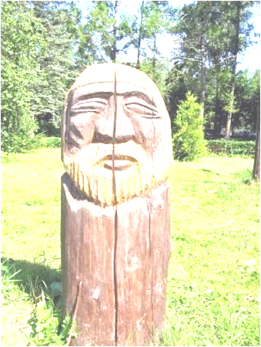
-Paganism
Believing in or worshipping
idols, statues, plants, rocks,
mountains, rivers, animals,
or other objects

الوثنيه : تقوم على عباده الأصنام و التماثيل و النباتات و الأحجار و الجبال و الأنهار و الحيوانات
و الجمادات الأخرى.

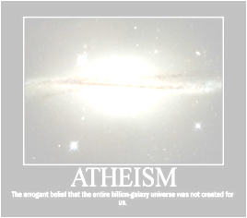
- Atheism
Atheism is the rejection of belief in the
existence of deities. In a narrower sense,
atheism is specifically the position that
there are no deities (gods).

(It means denying the existence of God).

الإلحاد : تشير ديانه الإلحاد إلى إنكار وجود الآله deities , و من منظور أضيق يرى الملحدون أن لا وجود للآلهه من الأساس أي يمعنى أنها تنكر وجود الله .

* Before the 18th century, the existence of God was
so universally accepted in the western world.
* Darwin’s Theory of Evolution

(natural selection, chance, human evolution from ape).

-قبل القرن الثامن عشر كان الإيمان بوجود الإله مقبول عالمياً في العالم الغربي .
-نظرية داروين Darwin للنشوء (يؤمن داروين بالإصطفاء الطبيعي و أن الإنسان تطور من القرد )
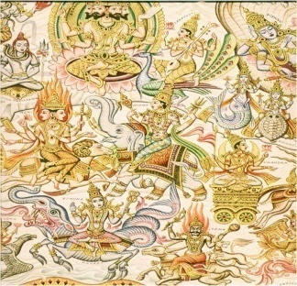

- Hinduism
- Brahma, the Creator
- Vishnu, the Preserver
- Shiva, the Destroyer
+ 33 million gods

الديانه الهندوسيّة :
يوجد لديهم براهما , الخالق the Creator حسب معتقدهم ومانح الحياة وهو آلهه الخير عندهم
و يوجد أيضاً فنشو , ويطلق عليه الحافظ the Preserver ويوصف بأنه أزرق ولديه أربعه أذرع !
و شيفا , المُدمر the Destroyer
كما يوجد في الديانه الهندوسيه 33 مليون آلهه !

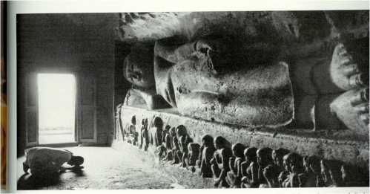
- Buddhism
Buddha was taken as god.

البوذيه : وفي الدين البوذي تم إتخاذ بوذا Buddha آلهه عندهم !

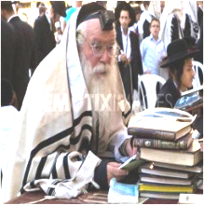

- Judaism
Belief in one God for the Jews only!

اليهوديه : آمن اليهود بوجود إله واحد فقط خاص باليهود وحدهم .

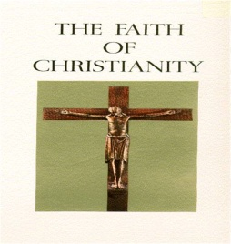
- Christianity
Trinity
God the Father
God the Son
God the Holy Spirit

المسيحيّة : آمنت بالثالوث الأقدس المكون من الأب و الإبن و الروح القدس , تعالى الله عما يصفون!

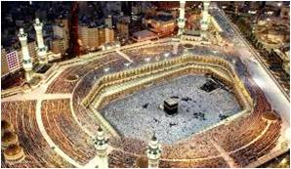
- Islam
Belief in one true God (Allah) for all

الإسلام : آمن الدين الإسلامي بوجود إله واحد للجميع لا إله غيره و هو( الله تعالى ).

English Thought and Culture

المحاضرة العاشره

Foundations and factors influencing the English Thought & Culture :الأسس و العوامل التي أثرت على الفكر و الثقافه الإنجليزية

- Invasions (Politics & Economy)الغزوات
- Roman & Greek teachings and philosophies الفلسفه و الدراسات الرومانية و اليونانيه
- Religions (Judaism & Christianity) الديانات ( اليهوديه و المسيحية)
- Theories, Movements, & Revolutionsالنظريات , التحركات و الثورات
- Media & Technologyوسائل الأعلام و التكنولوجيا
- Geography and location الجغرافية و الموقع
- Contributions of other nations and cultures (like the Islamic and Arabic contributions) مساهمه الأمم و الثقافات الأخرى كالثقافه الأسلامية و العربيه

In this lecture, I will discuss the remaining factors influencing the English & Western Thought & Culture :
في هذه المحاضرة سنشرح بقية العوامل التي أثرت على الفكرو الثقافه الإنجليزيه:

Part 4: Theories, Movements, & Revolutions
العامل الرابع : النظريات / الحركات / الثورات
Part 5: Media & Technology
العامل الخامس / وسائل الإعلام / التكنولوجيا
Part 6: Geography and location
العامل السادس : الجغرافيّة و الموقع
Part 7: Contributions of other nations and cultures (like the Islamic and Arabic contributions)
العامس السابع و الأخير : مساهمه الأمم و الثقافات الأخرى : كالديانه الإسلامية مساهمة العرب )

Part 4: Theories, Movements, & Revolutions
العامل الرابع : النظريات / الحركات / الثورات

- Darwin’s Theory of Evolution (natural selection, chance, chimpanzee, atheism ).

نظرية داروين للنشوء : و تنطوي على الإلحاد atheism , الإصطفاء الطبيعي natural selection, و الفرص chance و تطور صورة الإنسان من الشمبانزي !

- The French Revolution (was a period of radical social, cultural, and political change in France that had a major impact on France and throughout the rest of Europe).

الثورة الفرنسيه : وكانت حقبه قد إتّسمت بالتغييرات الإجتماعيه والثقافيه و السياسيه الجذريه والتي كان لها اثراً رئيسياً على فرنسا و بقية دول أوروبا .

- The Renaissance (a cultural movement - from the 14th to the 17th century, beginning in Italy in the Late Middle Ages and later spreading to the rest of Europe).
عصر النهضه : ( الحركه الثقافيه التي إبتدأت منذ القرن الرابع عشر حتى القرن السابع عشر وكانت بدايتها في إيطاليا في أواخر القرون الوسطى من ثم إنتشرت فيما بعد في أوروبا كافّه )

- The Enlightenment (or Reason) was a cultural movement of intellectuals in 18th century, first in Europe and later in the American colonies. Its purpose was to reform society using reason (rather than tradition, faith and revelation)
and advance knowledge through science.

حركه التنوير ( أو البرهان) : و كانت حركه ثقافيه قام بها المثقفون في القرن الثامن عشر في أوروبا بدايةً ثم في أميركا ( المستعمرات الأمريكيه ) و كانت غايتها هي إصلاح المجتمع مستخدمين في ذلك المنطق عوضاً عن( التقاليد / الدين / الثورات) و المعرفه المتطورة من خلال العلوم .

- The American Revolution (during the last half of the 18th century in which thirteen colonies in North America joined together to break free from the British Empire, combining to become the United States of America.
الثورة الإميريكيه : و قامت خلال النصف الأخير من القرن الثامن عشر حيث إجتمعت المستعمرات الأمريكيه الثلاثه عشر معاُ لتتحرر من الإستعمار البريطاني و أتحدت لتصبح الولايات المتحده الإمريكية the United States of America.

Part 5: Media & Technology
العامل الخامس / وسائل الإعلام / التكنولوجيا

- Printing & Publication الطباعة و النشر
- Research الأبحاث
- Satellites (BBC & CNN) الأقمار الصناعية
- Hollywood هوليوود
- The Internet الإنترنت
- Telecommunication الإتصال عن بعد
- Advanced Technology & Industry التكنولوجيا المتطورة و الصناعه
Part 6: Geography and location
العامل السادس : الجغرافيّة و الموقع

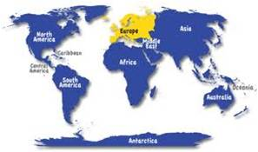

English Thought and Culture

المحاضرة الحادية عشر

Reaching Out طرق التواصل :

Effective Communication Skills & Creative methods and approaches
on presenting Islam and its beauty to others nicely and wisely!

قدمت مهارات الاتصال الفعال والأساليب الإبداعية والنُهج الإسلام للآخرين بصورة جميلة وحكيمه !

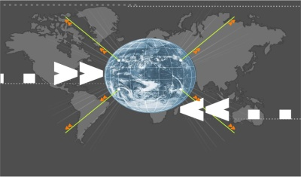

Effective dialogue & Communication Skills. (Part 1)
الأحاديث الفعاله و مهارات الإتصال
Creative methods and approaches on presenting Islam and its civilization & culture to others nicely and wisely!
+الأساليب الأبداعيه و النُهج قدمت الأسلام بما في ذلك حضارته و ثقافته للأخرين بصورة جميلة و حكيمه
 | From Where  Should We  Start?
من أين يجب علينا ان نبدأ؟
 | 



Breaking the Ice :First أولا: علينا القيام بكسر الحواجز و بناء الجسور
(Building Bridges) كيف يتم كسر الحواجز وبناء الجسور مع الآخرين ؟
 | 
Good First Impression
الإنطباع الأول الجيد

 | 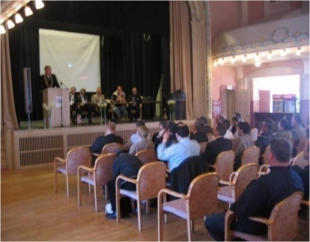
Sincere Smile  الإبتسامه الصادقة | Good Speech  خير الكلام

Mention Benefits
الفوائد المترتبه على ذلك

Knowledge
Is Power!
الإدراك بأن المعرفه هي أساس القوة

Seek
the Truth!
السعي وراء الحقيقَة

  Love and Respect  الحب و التقدير |   Love and Respect  الحب و التقدير

  Good  Conduct and Treatment  المعامله والسلوك الحسن |   Names and Backgrounds  الأسماء والخلفيات

 | 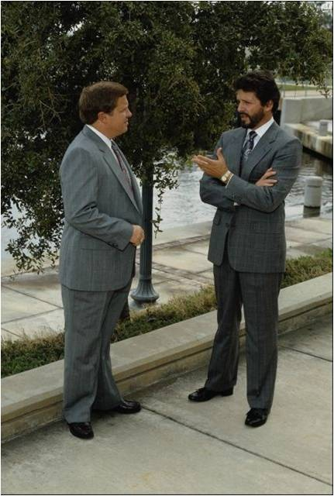
Helping, Serving, and Visiting others
زيارة الأخرين , تقديم المساعده لهم و خدمتهم


    Gift  تقديم الهدايا | 

 | Can you suggest  other keys for  winning hearts  &  building bridges?
هل يمكنك إقتراح طرق أخرى للفوز بقلوب الآخرين و بناء الجسور معهم ؟

